一、基础作业
1、 请简述均值滤波的主要思想。
均值滤波法是取邻域内像素的平均值作为当前像素的像素值，可以分为邻域均值滤波器和加权均值滤波器。
邻域均值滤波器
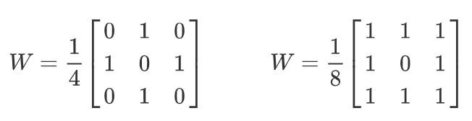
加权均值滤波器
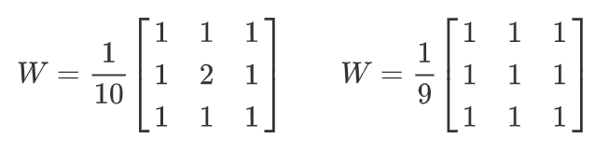
均值滤波的作用是抑制噪声，但会使得图像变得模糊，尤其是边缘会变得不清晰

2、 请简述中值滤波的主要思想。
中值滤波是将当前像素点的灰度值取为邻域窗口内的所有像素点灰度值的中值。相较于均值滤波，中值滤波的处理图像的效果和算法速度都较快，但是需要呈现效果邻域尺度相关。

3、在空域中对图像的平滑处理时，邻域的尺度选取太大，结果会怎么样？你试一试，如果邻域7X7，结果会怎么样？
在低频信号的图像中图像灰度值变化不明显，所以呈现的效果只是会很模糊。但是在高频信号中灰度值变化很强烈，所以利用中值滤波会使得当前像素位置灰度值变化极大，利用均值滤波可能会导致图像颜色单一化，失真严重。
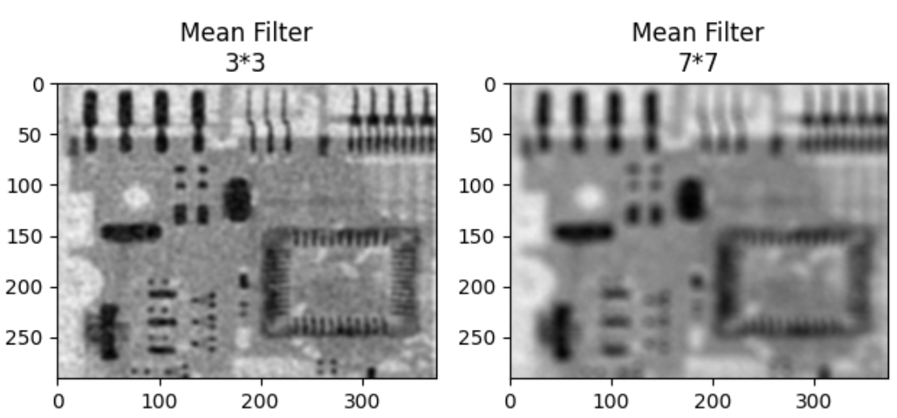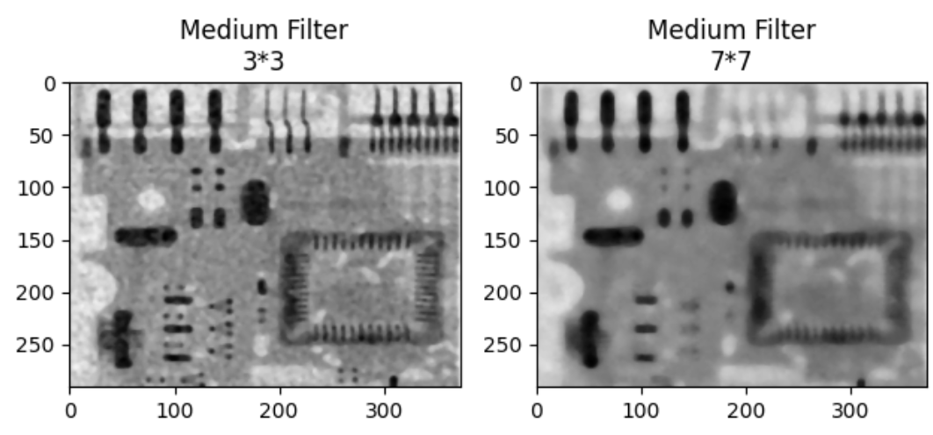

4、空域中对图像进行锐化常见方法有哪几种，简单总结怎样用它们进行锐化处理。
图像需要锐化是因为图像受到了平均和积分运算所以导致图像模糊，因而通过对其进行逆运算使得图像变得清晰，通常是基于空间差分的方法。
锐化图像的关键在于图像的边界的检测，由于数字图像边界处的差分相较于内部更大。因而将图像像素点一一计算微分值（梯度G为x轴和y轴两个方向上差分的向量），设定一个阈值T，将大于T的梯度值视作边缘。
同时，为了便于计算锐化图像，可以使用一系列边缘增强算子，例如Sobel算子，Prewitt算子等直接进行锐化图像的获取

5、用Prewitt算子或Sobel算子进行边缘检测时，算子具有方向性，有的水平方向的，有的是垂直方向的，怎样结合它们得到完整的一个图像边缘？请编程举例说明，并用结果证明你的方法的正确性。
将水平边缘图像和垂直边缘图像进行和运算，得到的就是全图像的边缘图像
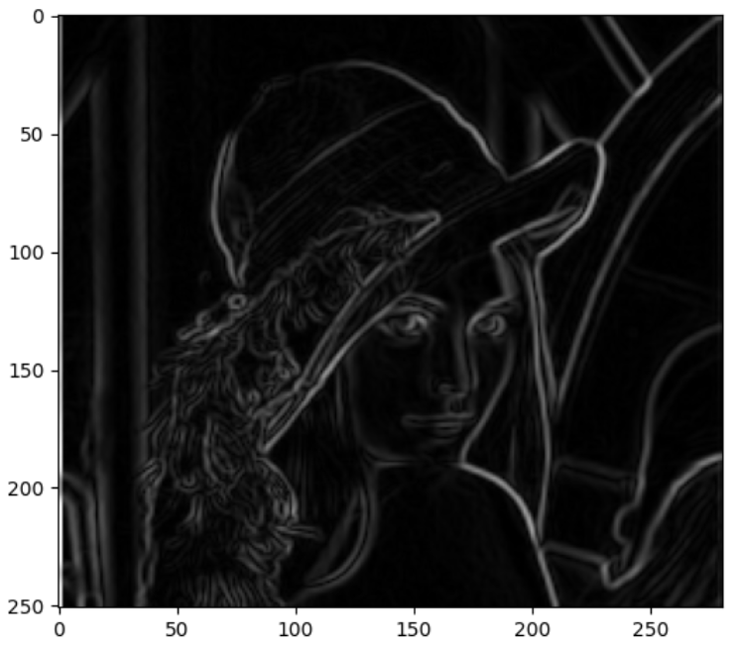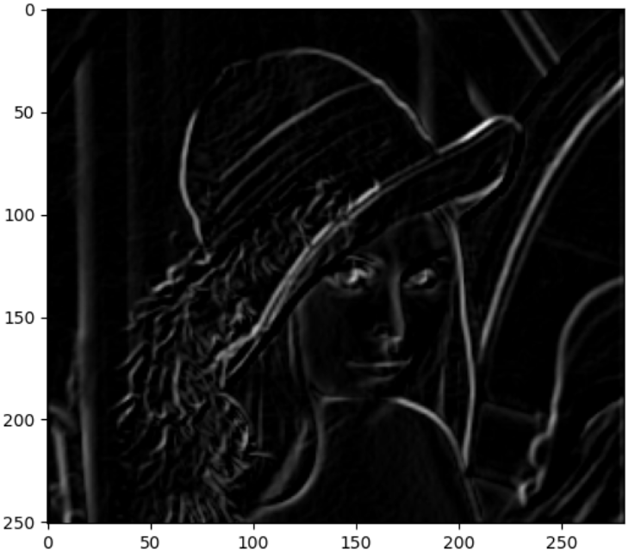
直接进行Prewitt锐化的图像 将水平边缘和垂直边缘相加的图像
由于不同边缘增强算子的半径不同，显示出的效果也会有些许差别，但是大体上一致
（随文件夹附H&V.py）

二、拓展作业
- 查阅文献，关键词“filter,image enhancement”阅读一篇文献，记录文章主要研究思路

1 《Low and non-uniform illumination color image enhancement using weighted guided image filtering》中提出：
在低均匀，非均匀光照的情况下，RGB三通道进行图像增强的时候这三个通道往往会相互影响；此外，在非均匀光照条件下进行同态滤波（retinex）也会导致图像模糊，空洞，过度增强等问题。
为此，作者提出了一种有权重的图像滤波器（WGIF），WGIF使用和周围相关的函数来代替高斯滤波器来估计光照。将RGB三通道转化为HIS三通道，也即颜色，饱和，强度的三通道图。在HIS通道中，只有强度通道（Intensity）会被增强。
实验证明，不管是RGB三通道图还是灰度图，在低均匀和非均匀的情况下增强的图像都有更好的人眼视觉优势和机器学习评估能力

2 《DeepLPF: Deep Local Parametric Filters for Image Enhancement》中提出：
在人们处理图像的时候大多采取两种方式，第一种是从像素出发，第二种是整体增强。前者会导致噪声的出现以及可读性变差，后者会导致采取细粒度的时候的失败。
为此，作者通过学习三种空间局部的滤波器种类提出了一种可以自动进行图像增强的神经网络，称为DeepLPF（Deep Local Parametric Filters）。DeepLPF可以自然的进行模型正则化，可解释化，直觉调整，从而生成的图像具有更好的视觉效果。
实验证明，在多个数据集上，DeepLPF有优异的准确率和性能

3 《Design and implementation of Log-Gabor filter in fingerprint image enhancement》中提出：
目前的指纹识别系统的准确程度高度依赖于指纹图片的质量。为了保证指纹图片识别的鲁棒性，需要进行指纹图像识别的增强。Gabor滤波器是在指纹识别中的最有效的方式。
为了克服传统Gabor滤波器的限制，提高Gabor滤波器识别指纹的能力，作者提出了LOG-Gabor滤波器，LOG-Gabor滤波器可以通过任意的带宽建立起来，同时，带宽可以被优化用来生成一个最小空间域范围的一个滤波器。
实验显示，LOG-Gabor滤波器可以有效地提高指纹图像的质量和识别可靠度

4 《A rank ordered filter for medical image edge enhancement and detection using intuitionistic fuzzy set》中提出：
由于传统医学图像大多照明效果较差，且大多图像较为模糊。所以需要传统方法上的边缘检测增强，使得无法被人眼识别到的血管、细胞能够被观察到。
作者提出了一种新型的增强医学图像边缘的算法，称为直觉模糊集理论。相比于传统模糊集，直觉模糊集更多的考虑了不确定性。
在处理阶段，首先将图像转为直觉模糊图像，并且获得最优化的参数。然后通过阶滤波器计算图像窗口的均值用以计算图像边框。再通过Canny滤波器对先前边缘图像进行分割，相较于直接使用Canny滤波器分割有更好的效果。
实验证明，直觉模糊集方法相较于非模糊方法和模糊方法有着更好的图像信息，在医学中可以更好的被使用

实践5 增强处理实践
实践目的
1）熟悉skimage、opencv及PIL的编程方法，提高软件编程技能。
2）熟悉python编程方法，提高编程的基本技能。
3）熟悉pycharm环境的使用方法。
4）掌握图像的增强处理的方法。
5）学会编程实现对图像平滑、锐化等增强处理功能。
6）掌握利用网络资源，查阅文献解决实践问题的技能。

2. 实践软件环境
1）操作系统Windows10.0或者Linux
2） anaconda3.X, pycharm2018.X及以上，python3.5及以上，skimage,sklearn scikit-image 0.17.2、matplotlib 3.3.1、scipy 1.5.2、numpy 1.19.1、opencv4.1,pillow 7.2.0。

3. 实践内容
1）启动pycharm, 建立一个简单的工程project1，编写代码，完成对带噪声图像的去噪平滑的处理功能，然后显示处理后的结果。
2）启动pycharm, 建立一个简单的工程project2，编写代码，完成对一幅模糊的图像进行锐化处理的功能，然后显示处理后的结果。
3）上述功能在实践过程中， 通过查阅文献，解决实践中遇到的问题。
4）以上实验内容，分别采用OpenCV、skimage和PIL编程实现。
4. 实践过程描述
实验一:OpenCv方法：
均值滤波：cv2.blur(img, (5, 5))
半径
中值滤波：cv2.medianBlur(img, 5)
半径
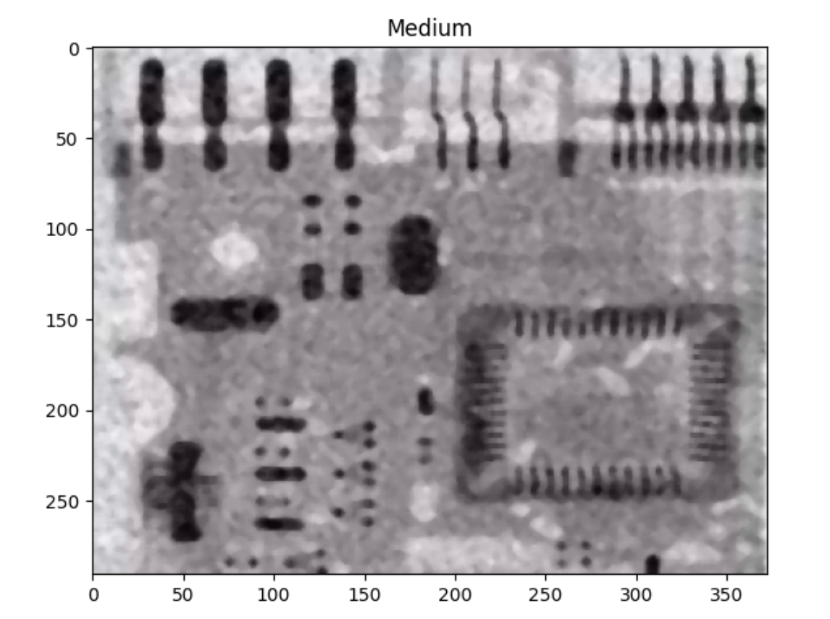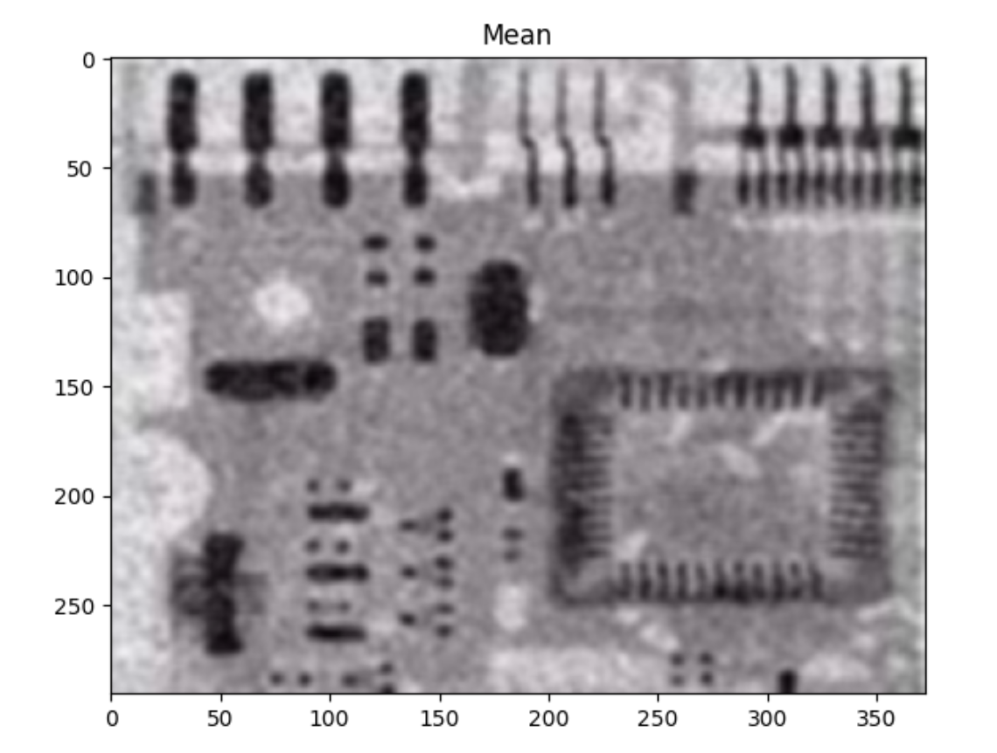
中值滤波去噪 均值滤波去噪
PIL方法：
img.filter(ImageFilter.MedianFilter(5))
中值滤波 半径
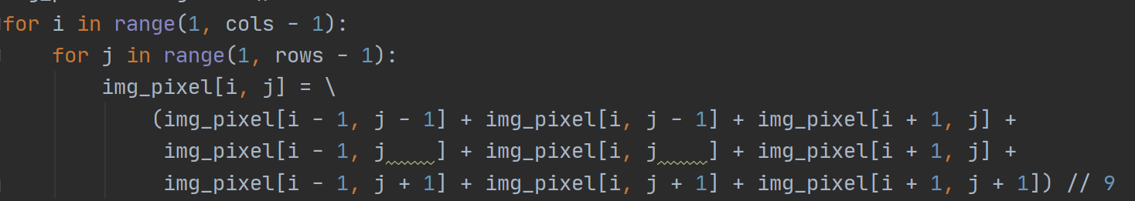
均值滤波采用基础的逻辑运算
Skimage方法：与OpenCv方法类似
filters.median(img, disk(5))
filters.rank.mean(img, disk(5))

实验二：OpenCv方法：
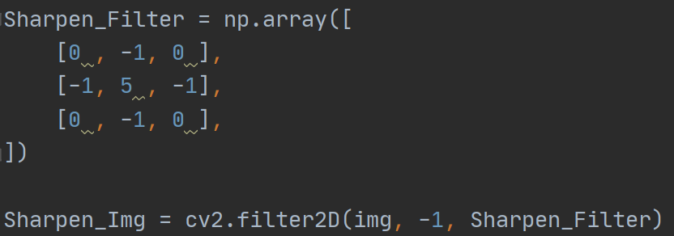
需要给定一个边缘增强算子
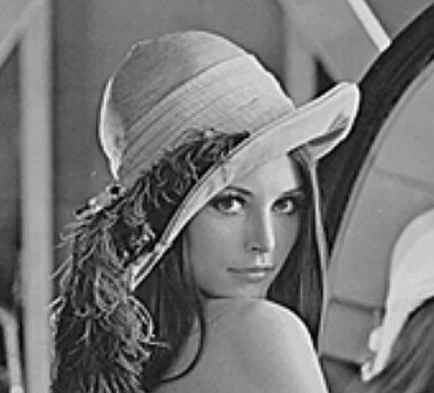
PIL方法：
img.filter(ImageFilter.SHARPEN) 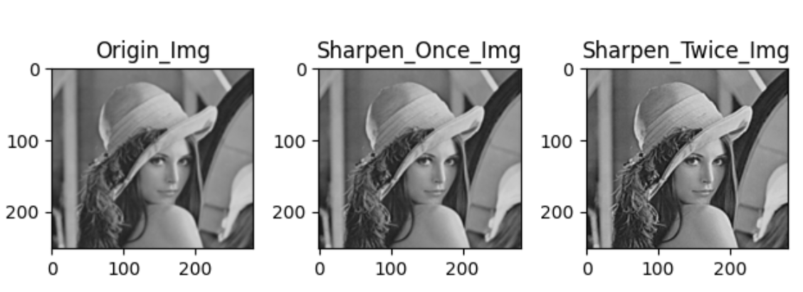
原图像 锐化一次 锐化两次
Skimage方法：
Edge_Sobel = filters.sobel(img)
Edge_Laplace = filters.laplace(img)
Edge_Canny = feature.canny(img, sigma=1)
通过不同的边缘增强算子可以得到不同的锐化结果图
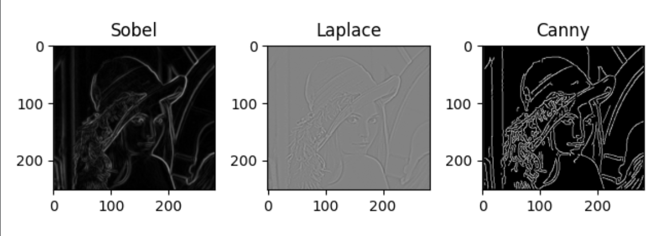
5. 实践总结
Skimage在进行图像锐化处理的时候给出的图像是边缘检测图像，而OpenCv和PIL会给出一个基于原图的图像增强。因而要通过Skimage来进行基于原图的图像锐化，则需要通过边缘检测图像和原图像进行与运算来增强图像边缘
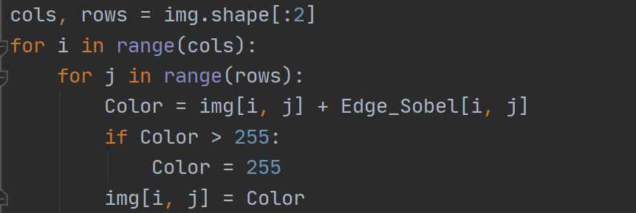
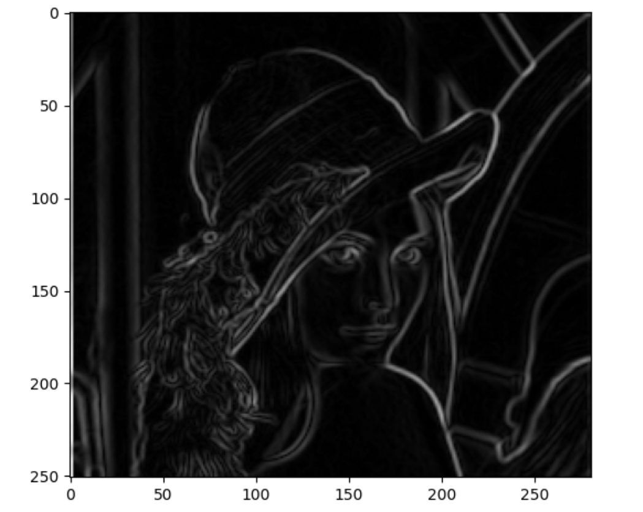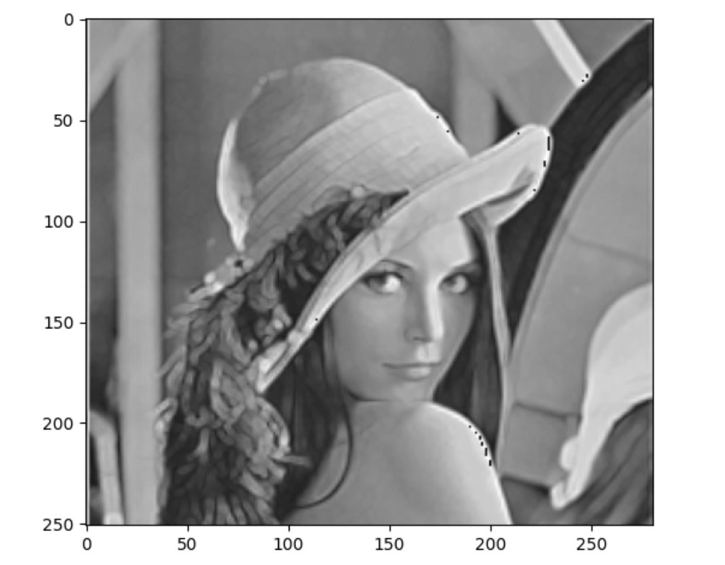
Sobel边缘检测图像 基于Sobel的图像锐化
6. 实践代码
随文件夹附

